**Лабораторна робота №3.**

**(Всі діаграми прикріплені додатково у форматі png на мудлі)**

1. **Побудова діаграм класів (Class Diagrams)**

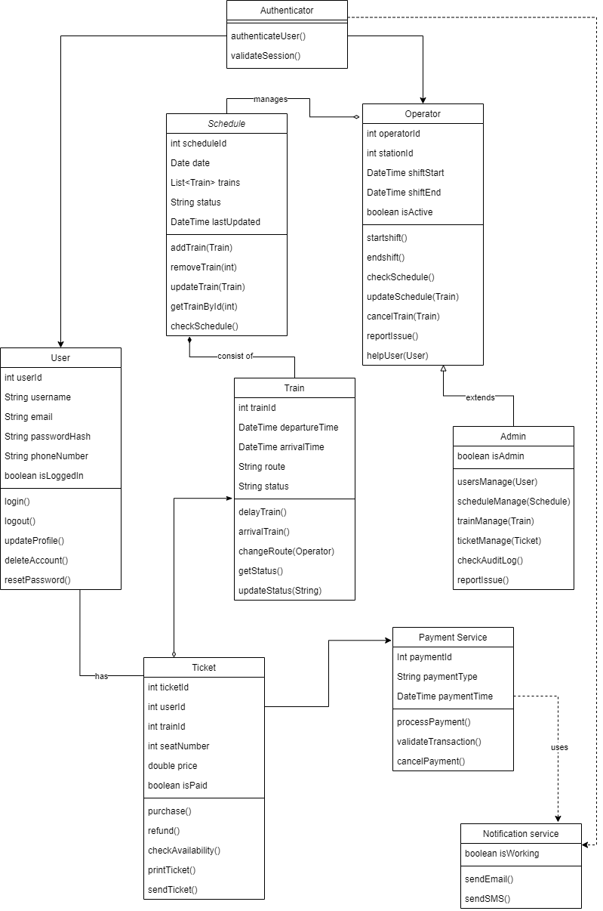

**2. Побудова діаграми станів та переходів (Statechart Diagrams)**

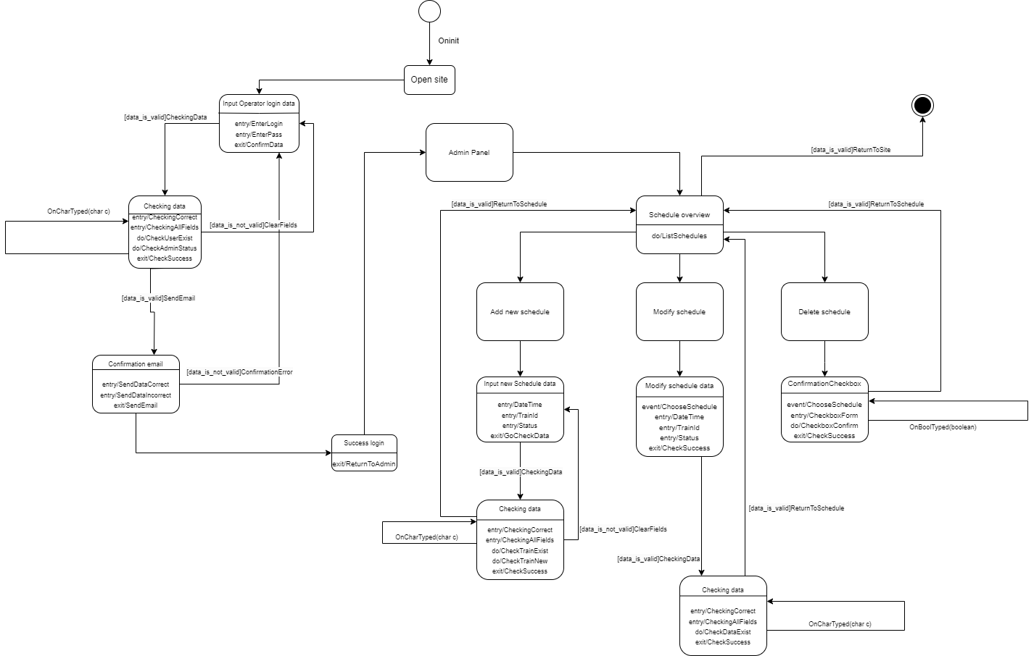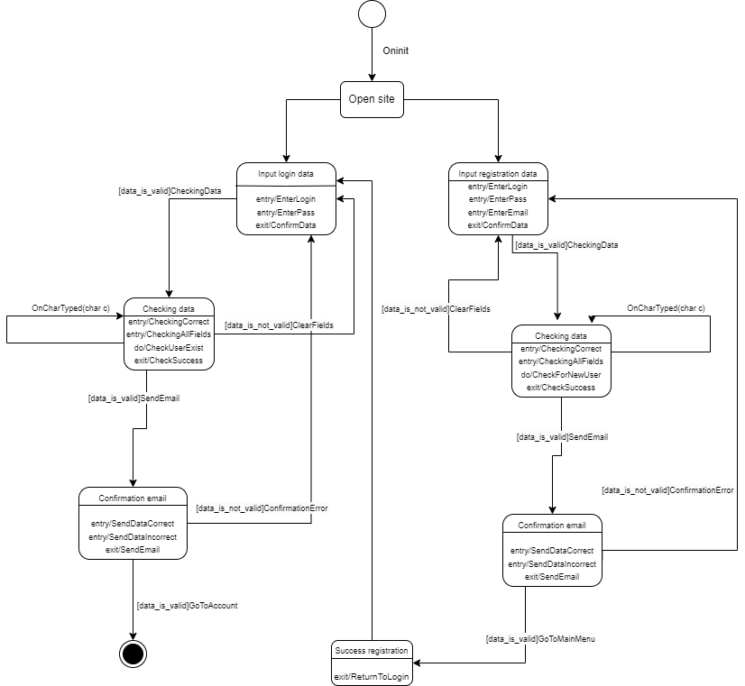

**3. Побудова діаграми діяльності (Activity Diagrams)**

